ЮБИЛЕЙ ДЕТСКОГО САДА 2017 год
Звучит музыка
ВХОД ДЕТЕЙ по группам
Стоят у стульев, хлопают, с окончанием музыки садятся

Задачи:
- Вызвать у детей эмоциональный отклик, желание участвовать.
- Активизировать речь, мышление.
- Развивать ловкость, активность в подвижных играх.
- Воспитывать чувство коллективизма, уважительное отношение к воспитателям и традициям детского сада.
ВЕД:
День рожденья бывает ведь не только у ребят,
И сегодня отмечает день рожденья детский сад.
Знают взрослые и дети лучше сада нет на свете,
Наш любимый и родной, именинник дорогой.
Протяну свои ладошки, поделюсь своим теплом,
Пусть и вам теплее станет в нашем доме дорогом.
Улыбайтесь, не грустите, веселитесь, детвора,
Однажды «Солнышком» назвали детский садик наш не зря!
Отмечать нам праздник нужно прямо с раннего утра,
Крикнем радостно и дружно:
С днём рождения, УРА! (все дети кричат "УРА!")
1 РЕБЁНОК:
Кто ответит, почему же
Так красиво всё вокруг,
И куда мы не посмотрим –
Слева друг и справа друг!
2 РЕБЁНОК:
Очень весело сегодня,
Песни звонкие звучат,
Потому что День рожденья
Отмечает детский сад!
3 РЕБЁНОК:
С днём рожденья поздравляем
Наш любимый детский сад,
Счастья и добра желаем
Для гостей и для ребят!
4 РЕБЁНОК:
Будем веселы, здоровы,
Будем добрый свет дарить!
Приходите в гости чаще,
Путь для вас всегда открыт!

5 РЕБЁНОК:
В саду играм целый день,
Целый день играть не лень!
Кто заглянет – будет рад!
Вот какой наш детский сад!

6 РЕБЁНОК:
Будем петь и веселиться,
В игры шумные играть.
А пока всем предлагаем
Праздник песенкой начать

ПЕСНЯ «ДЕТСКИЙ САД»

ВЕД: Всегда мы рады всем гостям
Встречаем их с добром
Мы очень любим садик наш
Весну мы в гости ждём!
Входит Весна
ВЕСНА:
А вот и я! Здравствуйте, мои друзья!
Знаю, нынче день особый, от улыбок зал светлей,
Знаю, этот детский садик отмечает юбилей!
Посмотрите, сколько света, и улыбок, и гостей…
Тут, конечно, нет секрета – просто нынче юбилей!
Детский сад у вас хорош, лучше сада не найдешь,
Вы, друзья, скорей вставайте
Праздник танцем продолжайте!

РИТМИКА «ХОРОШЕЕ НАСТРОЕНИЕ»

ВЕСНА: повернулись, улыбнулись и на стульчики вернулись (сели)

Ребята, скажите, вам нравится ходить в детский сад? (ответы детей)
А играть вы любите?
Тогда предлагаю поиграть. Посмотрю, что за народ в этом садике живет.
Отвечайте на мои вопросы: ДА-ДА-ДА или НЕТ-НЕТ-НЕТ.
ИГРА «ДА-НЕТ»
Детский сад у нас хорош? (да-да-да)
Лучше сада не найдешь? (да-да-да)
Не пускают здесь гулять правда? (нет-нет-нет)
Не дают вам рисовать правда? (нет-нет-нет)
Здесь мы весело играем? (да-да-да)
Физкультуру посещаем? (да)
В зал мы ходим петь, плясать? (да)
А с утра ложимся спать? (нет)
Детский сад мы очень любим? (да)
Поздравлять его мы будем? (да)

Давайте поздравим наш детский сад и скажем дружно по моей команде
С днем рожденья!
Дети: «С днем рож-де-нья!».
Вед: Всем работникам детсада нам сказать спасибо надо за их трудную работу, за любовь и за заботу
ПЕСНЯ «ЭТО НАШ ДЕТСКИЙ САД »
ВЕСНА:
На День рождения принято дарить подарки, и я знаю каким он будет! Белый свет я обойду, подарок лучший вам найду!

УХОДИТ под музыку
Раздается стук в дверь. Под веселую музыку в зал вбегает Домовенок Кузя.
Домовенок Кузя: - Приглашения разослали, а меня и не позвали.
ведущий: - Здравствуйте, уважаемый гость! Представьтесь, пожалуйста!
Кузя- Ой, умру сейчас от смеха!
Вот потеха так потеха! Это я-то гость?
Да, я Кузя Домовенок, Домовенок Кузя я!
В детском садике с пеленок, и вы все – моя семья!
- В детском садике живу с самого открытия.
Без меня здесь не прошло ни одно событие.
- С вами праздники справляю, веселюсь от всей души.
Всех сегодня поздравляю, взрослые и малыши.
Все я вижу, все я слышу. Ведь живу здесь много лет.
Как живете, как поете, что на завтрак и обед,
Нынче сада юбилей веселитесь поскорей

КУЗЯ: подходит к дереву с конфетами, оно загорается огоньками
Что за чудо-огоньки загорелись ярко, может быть посмотрим мы, может там подарки?
Снимает ткань, там дерево с конфетами
Да тут конфеты! Но они , кажется, волшебные…
1-ую конфету с дерева снимаю, что же там лежит внутри – я сейчас узнаю (на каждой весёлое задание)
1-ая Вы ребята не зевайте, инструменты разбирайте
В нашем зале много места точно хватит для оркестра!
ШУМОВОЙ ОРКЕСТР

2-ую конфету с дерева снимаю, что же там лежит внутри – я сейчас узнаю
2-ая Стульчик свой скорей бери, в серединку выноси
Ставь-ка стульчики в кружок, поиграй скорей, дружок! (ВЫБИРАЮ ПО
СЧИТАЛКЕ)

ИГРА «МУЗЫКАЛЬНЫЕ СТУЛЬЯ»

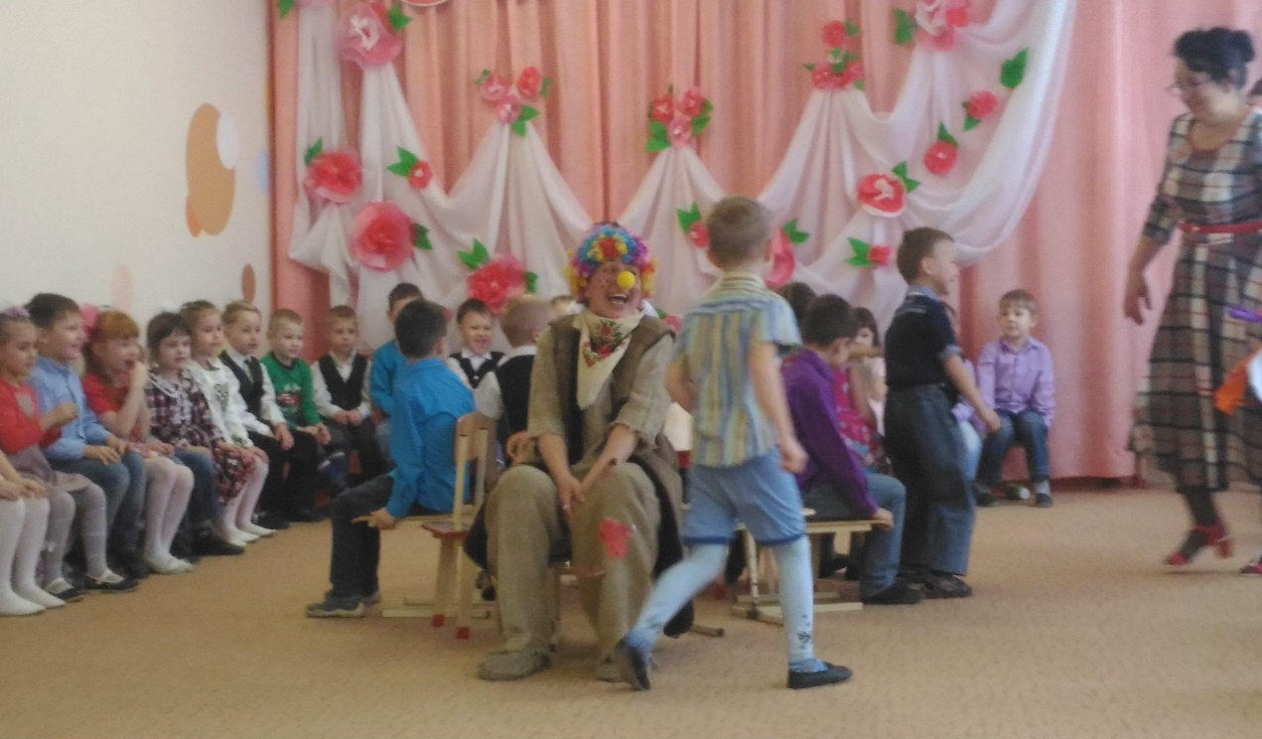

3-ую конфету с дерева снимаю, что же там лежит внутри – я сейчас узнаю
3-я Здесь под деревом лежит развесёлый шарик, а зовут его, ребята, маленький Барбарик
Ну, ребята, выходите и с Барбариком спляшите!

ТАНЕЦ «БАРБАРИКИ»

КУЗЯ: повернулись, улыбнулись и на стульчики вернулись (сели)
Под музыку входит Весна (обходит с корзинкой по кругу)

ВЕСНА: Всю я землю обошла и с подарком к вам пришла,
А подаркам каждый рад! С Днём рожденья ДЕТСКИЙ САД!
«КАРАВАЙ»
